Додаток 4

до рішення виконкому

від 18 вересня 2024 р. №260

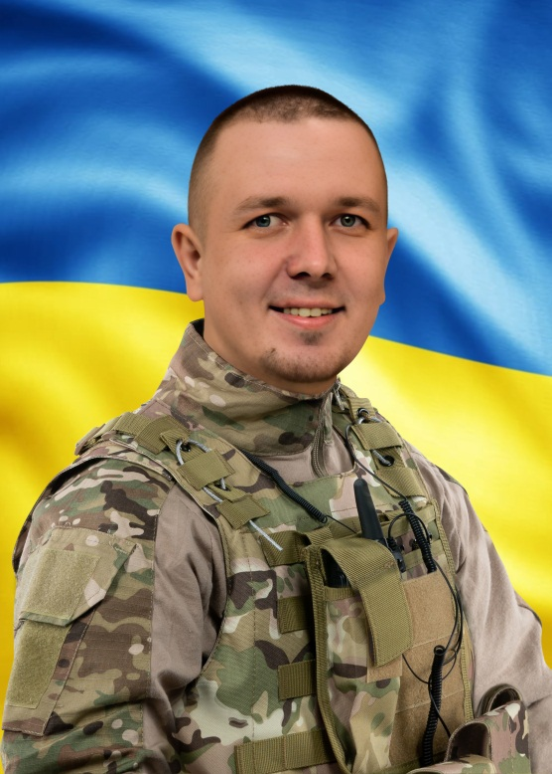**В нашій школі навчався**

**Нижник**

**Максим Ігорович**

**(30.08.1994-08.03.2023)**

**Солдат – стрілець 210 окремого батальйону 120-ї окремої бригади Сил територіальної оборони**

**в/ч А 7379**

**Героїчно загинув за незалежність України, за мирне небо, за щасливе майбутнє.**

**Нагороджений орденом «За мужність» III ступеня (посмертно)**

**Вічна шана і пам'ять Герою!**

**Секретар виконавчого комітету А.П.Філімонов**